Treball i Energia.

- Calculeu el treball que realitza una noia amb una motxilla de 15 kg, a les següents situacions:

  - L'aguanta 5 minuts mentre espera entrar a l'institut per començar les classes.
  - Es dirigeix a l'aula caminant a ve4locitat constant.
  - Se la treu de l'esquena a 1 m del terra i la hi deixa.

- Sobre un cos de 2,5 kg en repòs s'aplica durant 10 s una força de 3 N i una altra de 4 N en direccions perpendiculars entre si. Com a conseqüència, el cos es mou en la direcció de la força de 4 N. Si en aquesta direcció no actua cap altra força més, calculeu:

  - El treball de la força resultant.
  - El treball realitzat per la força de 3 N.
  - El treball realitzat per la força de 4 N.
  - la suma dels treballs fets per les dues forces considerades.

- Un nen vol arrossegar 5 m el carretó de 2 kg de massa per una superfície horitzontal i ho fa mitjançant una corda que forma un angle de 45º amb la superfície i amb una força de 25 N. Si el coeficient de fregament entre les rodes i el carretó i la superfície és de 0,1 calcula:

  - El treball que realitza cadascuna de les forces que actuen sobre el carretó.
  - El treball total.
  - El treball realitzat per la força resultant.
  - Explica, perquè han de coincidir el treball total i el treball realitzat per la força resultant.

- Un cos de massa 100 kg es mou segons un moviment rectilini, segons es veu al gràfic adjunt.

  - Calculeu quina força actua a cada tram del moviment.
  - Representeu gràficament la força respecte del desplaçament del cos.
  - Calculeu a partir de la representació gràfica el treball total realitzat per la força.

- Una molla està estirada una longitud de 4,0 cm a partir de la seva posició natural quan apliquem una força de 6 N. Si apliquem una força addicional de 12 N, la longitu8d de la molla augmenta fins a 24, 7 cm. Trieu la resposta correcta.

  - La longitud natural de la molla és:

    - 8,0 cm
    - 12,7 cm
    - 20,7 cm

  - El treball que hem de fer per estirar-la des de la primera posició fins a la segon val:

    - 0,96 J
    - 1,08 J
    - 0,48 J

- Sobre un cos de 2,7 kg actua la força donada pel gràfic següent:
Si a la posició x = 0, la velocitat del cos és de 2 m/s, determineu les velocitat del cos quan ha assolit les posicions x = 3 m, x = 6 m, i x = 9 m.

- Un objecte de 10 kg és arrossegat per una pista horitzontal una distància de 10 m, amb una força constant de 100 N que forma una angle de 60º amb la direcció del desplaçament. La força de fregament d'aquest objecte amb el terra és de 6 N. Calcula:

  - El treball realitzat per:

    - La força aplicada.
    - La força de fregament.
    - El pes.

  - La potència total desenvolupada per totes les forces que hi actuen.

- Un ascensor de massa 850 kg, que porta dues persones a l'interior, de 70 i 75 kg de massa, puja des de la planta baixa fins al 7é pis en 45 s. Si cada pis té una alçada de 3 m, quina potència ha prendre el motor de l'ascensor de la xarxa elèctrica si el rendiment del motor és del 55%?

- Un camió de 60 tones porta una velocitat de 72 km/h i de sobte frena. Si s'atura 10 s després quina ha estat la potència mitjana de la frenada?
- Es vol dissenyar un teleesquí d'una pista d'esquí per a principiants que té 150 m de llarg i un pendent d'angle 20º. El telesquí ha de poder arrossegar simultàniament 40 esquiadors , amb una massa mitjana de 75 kg, a una velocitat de 12 km/h, i els cables que els estiren han de formar un angle de 40º amb la pista. Si el motor que mou tot el sistema té un rendiment del 75%, i sabem que el coeficient que presenta la pista val, de mitjana 0,09, quina ha de ser la potència del motor que mou aquest sistema?

- Un automòbil 1.375 kg pot desenvolupar una potència màxima de 60 CV. Si suposem que el coeficient de fregament entre les rodes i el terra val sempre 0,11, determineu la velocitat màxima que podria desenvolupar l'automòbil als casos següents:

  - L'automòbil circula per una via horitzontal.
  - L'automòbil puja per un pendent del 7%.
  - L'automòbil baixa per un pendent del 6%.

- Un projectil de 250 g travessa una paret de 0,30 m de gruix. La velocitat amb què penetra la paret és de 300 m/s i quan surt és de 90 m/s. Calcula el treball que realitza el projectil, i la resistència de la paret.

- Ajudat per dos companys, empenys un automòbil que està inicialment aturat, amb una força constant de 1.000 N, i el cotxe es mou 10 m. Una vegada s'ha desplaçat 10 m, el cotxe porta una velocitat de 3 m/s. la massa de l'automòbil és de 600 kg. Calcula:

  - Quin treball heu fet?
  - Quin és l'energia cinètica de l'automòbil en acabar el recorregut assenyalat?
  - Quin és el treball que s'ha perdut?
  - En què s'han transformat les pèrdues d'energia?

- Per treure l'aigua d'un pou que està a 45 m de profunditat disposem d'una bomba amb una potència de 2 CV que pot treure'n 80 l cada 0,5 minuts.

  - Quin treball efectua la bomba en aquest temps?
  - En què es transforma aquest treball?
  - Quina energia es perd en aquest temps?
  - En què es transforma l'energia perduda?
  - Quin és el rendiment de la bomba?

- A una minicentral hidroelèctrica l'aigua cau des d'una alçada de 2 m sobre una turbina amb un cabal mitjà de 1.500 kg/s. Quina serà la potència teòrica que podríem obtenir de la central si el rendiment d'aquesta fos del 100%?

- Si d'una molla de longitud natural 12,0 cm pengem una massa de 18 g , la molla assoleix una longitud de 12,9 cm. Quina energia emmagatzema la molla quan es comprimeix fins a una longitud de 10,4 cm?

- Un edifici té 12 pisos i cada pis fa 3,5 m d'alçada. Calcula per a una persona de 60 kg, prenent la planta baixa com a origen de l'energia potencial gravitatòria:

  - L'energia potencia gravitatòria que tindria si visqués al 5è pis.
  - L'energia potencial gravitatòria que tindria si visqués al 8è pis.
  - El treball que realitza per pujar del 2on pis a la terrassa.
  - El treball que realitza per baixar del 6è al carrer.

- 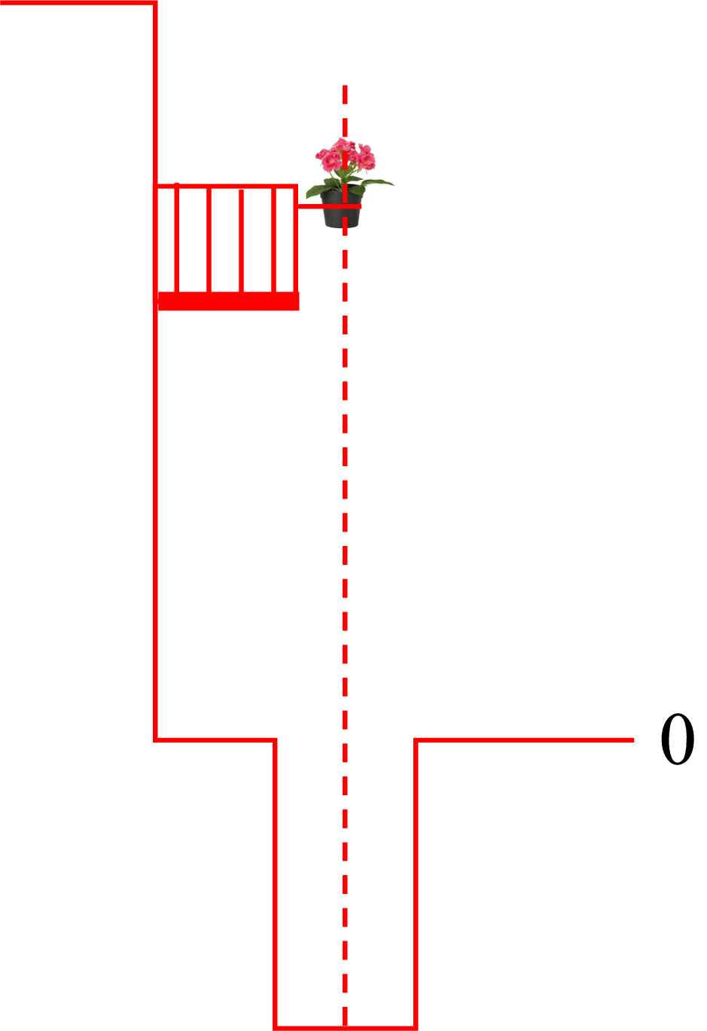Un test de flors està situat a un balcó, sobre un pou. El test es troba damunt el terra a 15 m d'alçada, i té una energia potencial gravitatòria de 40 J. Si cau dins del pou determina:

  - La massa del test.
  - L'energia potencial gravitatòria que té dins del pou, que té 20 m de profunditat.
  - La variació d'energia potencial gravitatòria.

- Un avió de 10.000 kg de massa té una energia mecànica de 10⁹ J i vola horitzontalment a 9 km d'alçada. Calculeu:
  - L'energia potencial gravitatòria i l'energia cinètica de l'avió.
  - La velocitat a que vola l'avió.

Conservació de l'energia.

- Des d'una torre de 20 m d'alçada disparem verticalment cap amunt una bala de 5 g de massa amb una velocitat de 50 m/s.

  - Quina alçada assoleix?=
  - Quina és la velocitat amb què arriba al terra?
  - A quina alçada es troba quan va a 20 m/s?
  - Determina l'energia cinètica i potencial quan té aquesta velocitat.

- Llancem verticalment cap amunt un cos de 2 kg a una velocitat de 20 m/s. Calcula quina energia potencial tindrà quan arribi a la velocitat de 10 m/s.

- De d'una torre disparem cap amunt una bala de 20 g de massa a una velocitat de 36 km/h. Si arriba fins a 200 m d'alçada, calcula:

  - L'alçada de la torre.
  - La velocitat amb que arriba a terra.
  - La velocitat que porta a 10 m del terra.
  - L'energia potencial a dalt de la torre.
  - L'energia cinètica quan arriba al terra.

- Una nedadora de massa m salta d'un trampolí de 5 m d'alçada. Calcula la velocitat amb què arriba a l'aigua als casos:

  - Es deixa caure.
  - Es llança amb una velocitat inicial cap avall de 18 km/h

- Un muntacàrregues aixeca un cos de 280 kg de massa al 20è pis d'un edifici; si cada pis té 3 m d'alçada determina:

  - L'energia potencial del muntacàrregues.
  - En el supòsit que es trenqués el muntacàrregues i que el cos caigués al carrer, quina energia cinètica tindrà en arribar al terra?
  - Amb quina velocitat hi arribarà?

- A cadascun dels caps d'una corda que passa per una politja fixa hi ha un cos penjat: un de 200 g i l'altre de 100 g. Si inicialment estan en repòs i a la mateixa alçada, quin recorregut han fet quan van a 10 m/s?

- Calculeu la velocitat d'un pèndol d'1 m de longitud quan passa per la vertical, si es deixa anar des d'una posició que forma un angle de 40º respecte de la vertical.

- Si comprimim 30 cm una molla de constant elàstica de 80 N/m situada en un pla horitzontal i, d'aquesta manera, es dispara un cos de 250 g, calcula l'alçada que assoleix el cos al pla inclinat sense tenir en compte el fregament.
- Llancem un cos de 25 kg de massa en direcció cap amunt per un pla inclinat d'inclinació 30º, amb una velocitat de 20 m/s. Calcula la distància que recorre fins que s'atura, si:

  - Es negligeix el fregament.
  - El fregament entre el cos i el terra és de 0,15.

- Deixem anar un cos des del punt A, com es veu a la figura. Calcula l'alçada a que arriba al segon pla inclinat en els casos següents:

  - Sense fregament.
  - Considerant un coeficient de fregament en tot el recorregut de 0,2.

- Al punt més alt d'un pla inclinat de 10 m de longitud i 2 m d'alçada hi ha un cos de 2 kg de massa. Si el deixem baixar lliscant per aquest pla inclinat calculeu la velocitat amb què arriba a baix, si tenim en compte que la força de fregament que s'oposa al moviment és de 5 N.

- Des de la part superior d'un pla inclinar de 4 m d'alçada i 10 m de longitud es deixa caure un cos de 8 kg de massa que arriba a la base del pla amb una velocitat de 8 m/s. Calcula:

  - L'energia cinètica i potencial del cos en iniciar-se el moviment. i en finalitzar-lo.
  - L'energia mecànica perduda pel fregament i el valor de la força de fregament.

- Damunt una taula horitzontal hi ha en un extrem, un cos de 500 g de massa i, enganxat a aquest cos, n'hi ha un altre penjant de 400 g massa. Tots dos cossos estan connectats per una politja. Tenint en compte que el coeficient de fregament dinàmic entre el cos i la superfície horitzontal és de 0,2, calcula quan els cossos tinguin una velocitat de 5 m/s.

  - L'espai recorregut.
  - El treball de fricció.
  - La pèrdua d'energia potencia del cos de 400 g.
  - L'energia cinètica total.

- Deixem caure un cos de 2 kg de massa que es troba sobre un pla inclinat de 30º de manera que triga 5 s a arribar a baix, recorrent 25 m. Calcula el coeficient de fregament i el treball de la força de fregament.

- Des de la part superior d'un pla inclinat de 10 m d'alçada i 50 m de longitud deixem caure un cos de 20 kg de massa que arriba a la base del pla amb una velocitat de 10 m/s, Calcula:

  - Les energies cinètica i potencial del cos a l'inici i al final del recorregut.
  - L'energia mecànica dissipada per fregament.

- Un cos de 0,5 kg inicialment en repòs llisca per un pla inclinat de 3 m de longitud i un angle de 30º sobre l'eix horitzontal fins que xoca amb la molla de constant elàstica de 200 N/m, situada al final del pla inclinat. Calcula la velocitat d'impacte del cos amb la molla i la màxima compressió de la molla.

  - Sense tenir en compte el fregament en tot el recorregut.
  - Considerant que entre el cos i el pla actua un fregament amb coeficient de 0,2.

Calor i temperatura.

- Existeix una escala de temperatura absoluta, basada en la escala Fahrenheit, anomenada escala Rankine, el mateix que l’escala Kelvin, que està basada en l’escala Celsius.

  - Representa l’escala Celsius i l’escala Fahrenheit, indicant el valor del punt de fusió i d’ebullició de l’aigua, en cada una d’elles.
  - Determina el valor del 0 absolut en la escala Fahrenheit, a partir del valor que té el 0 absolut en la escala Celsius. Afegeix aquests valors a les escales que has representat abans.
  - Representa l’escala Kelvin i l’escala Rankine, indicant la nova posició del 0 i el valor que té el punt de fusió i d’ebullició de l’aigua en cada una de elles.

- Calcula la quantitat de calor que és necessari subministrar a 10 ml de mercuri perquè la seva temperatura augmenti de 20º a 38ºC.

Dades: Ce_{Hg} = 139,5 J/kgK
ρ_{Hg} = 13,6 g/cm³

- Calcula la quantitat de calor que és necessària per elevar la temperatura d'una peça de coure de 30 g de 20ºC fins a 35ºC.

Dades: Ce_{Cu} = 385,0 J/kgK

- Un camió de 60 tones porta una velocitat de 72 km/h i de sobte frena. Si el camió té 18 rodes entre el camió i el remolc, i cada disc de fre de les rodes té una massa de 6 kg i està fet d'acer, determina l'increment de temperatura que experimentaran els frens durant la frenada.

Dades: Ce_{Acer} = 406,0 J/kgK

